本章考点
2020年10月17日
16:01

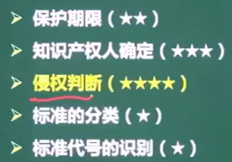

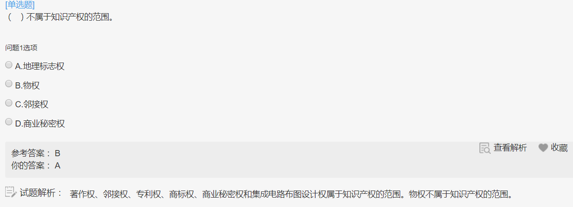

我国专利授予采用先申请原则。
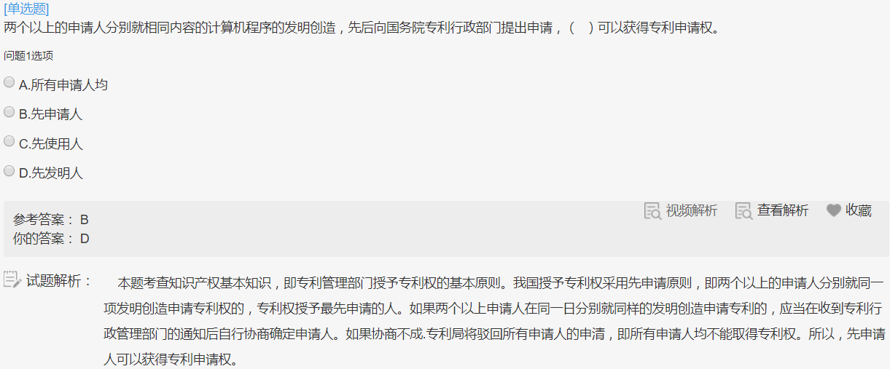

产权人的确定
2020年10月17日
16:17

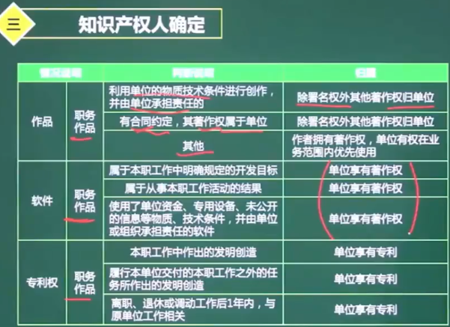

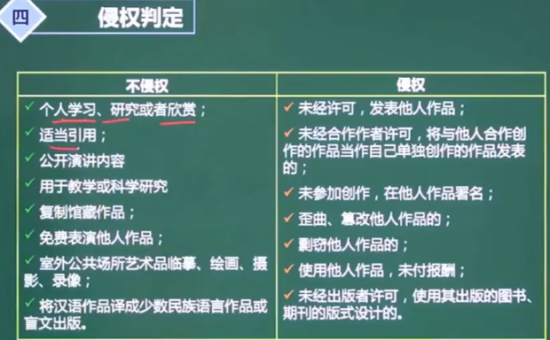

真题案例：
甲公司购买了一工具软件，并使用该工具软件开发了新的名为“恒友”的软件。 甲公司在销售新软件的同时，向客户提供工具软件的复制品，则该行为（侵犯了著作权 ）。甲 公司 未对“恒友”软件注册商标就开始推向市场，并获得用户的好评。三个月后，乙公司也推 出名为“恒友”的类似软件，并对之进行了商标注册，则其行为（ 侵犯了著作权，但不是不正当竞争）。
著作权是自作品完成之时 就开始保护，所以甲公司当软件产品完成之后，该作品就已经受到著作权保护了，乙公司的行为侵犯了著作权。

